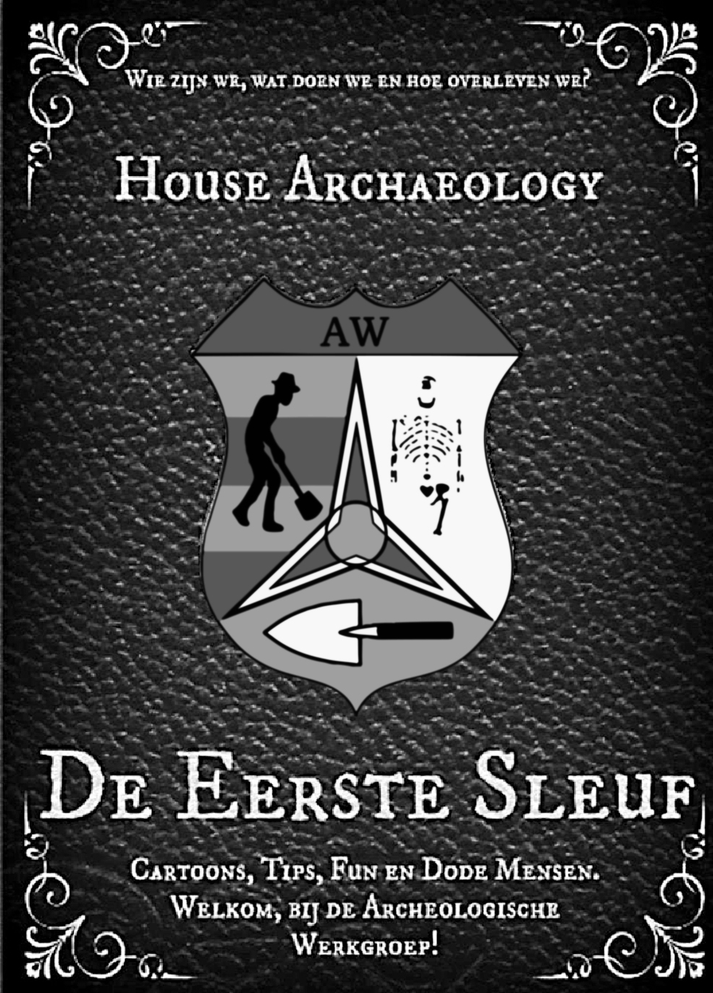

Inhoudtafel

[Woord van de Voorzitter 3](https://d.docs.live.net/6b586117163958fb/Bureaublad/Sleufje1%20%202021-2022.docx#_Toc82773643)

[Wie zijn wij? 4](https://d.docs.live.net/6b586117163958fb/Bureaublad/Sleufje1%20%202021-2022.docx#_Toc82773644)

How to survive in Ghent: 12

Campus Boekentoren 12

Blandijn 12

Rozier/Plateau 13

Boekentoren 13

Tweekerken 13

Ufo 14

Studentenresto’s 14

Bibliotheken 15

De Therminal 15

Praktische tips 15

Kruiswoordpuzzel 17

Lessen 1e Bachelor 20

Vakken 20

Historisch overzicht van de wijsbegeerte: 20

Overzicht van de historische kritiek : 21

Algemene inleiding in de archeologie: 21

Pre- en protohistorie: 21

Inleiding tot de Griekse en Romeinse archeologie en kunst : 22

Inleiding tot de wereldarcheologie 22

Visuele cultuur: kunst in historische context: 22

Inleiding tot de antropologie: 23

Inleiding tot de wereldgeschiedenis: 23

Archeologie van het Oude Nabije Oosten: 23

Archeologie van de historische periodes: 23

Inleiding tot de natuurwetenschappen in de archeologie: 24

Prospectie- en opgravingstechnieken: 24

Academische vaardigheden I: 24

Lessenroosters 25

[Humor uit de onderste sleuf 26](https://d.docs.live.net/6b586117163958fb/Bureaublad/Sleufje1%20%202021-2022.docx#_Toc82773675)

GEZOCHT: ENTHOUSIASTELINGEN 27

# Woord van de Voorzitter

**3**

Welkom nieuwe student archeologie!

Als verwelkomingscadeautje krijgen jullie het eerste Sleufje van dit jaar. Dit stukje topliteratuur vormt een voorproefje op het tijdsschrift van de AW, het sleufje, dat jullie dit jaar meerdere keren gratis zullen ontvangen. Dit boekje vormt voor jullie een praktische en vermakende inleiding tot de opleiding archeologie en de campussen in de prachtige stad Gent. Jullie vinden uitleg over de proffen, vakken universiteitsgebouwen en meer!

Uiteraard is er in het Sleufje ook plaats voor minder serieuze maar vermakende artikels, cartoons en studenten gezever. Dit gaat van interviews met proffen, en artikels over archeologische sites, tot historische kook recepten voor thuis. In de toekomstige sleufjes proberen we ook tips mee te geven i.v.m. examens, stageplaatsen etc.

Om jullie nog even kort mee te geven wie wij zijn, wil ik de AW voorstellen als een vereniging die zich inzet voor alle archeologiestudenten aan de Ugent. Je kan dan ook steeds iemand van ons “lastigvallen” om hulp en info te verkrijgen over de opleiding, het leven als student, of andere zaken (die ergens aan archeologie te linken zijn)!

Er moet natuurlijk gezegd worden dat ook wij niet zonder jullie hulp kunnen! Indien je geëngageerd bent om samen activiteiten te organiseren, mee te schrijven aan het sleufje of gewoon om een gezellige groep vrienden wil maken, kom dan zeker langs op een vergadering (Meer info volgt hierover nog)!

Last but not least wens ik jullie veel plezier met het studentenleven en de prachtige stad Gent, er wacht jullie een prachtig avontuur!

Jullie liefste kapoen (en voorzitter), Daan.

**4**

# Wie zijn wij?

Daan Heynderickx

**Voorzitter**

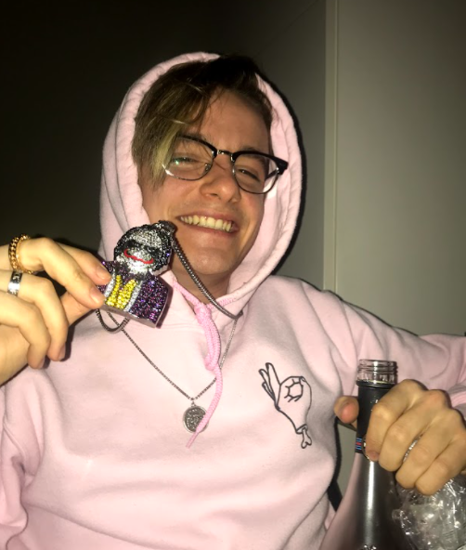

Hallo! Even voorstellen; ik ben Daan en ben de voorzitter van de AW (ik wil dan ook enkel aangesproken worden als admiraal-generaal Heynderickx 😉)

Als epic pro gamer speeldde ik Tomb Raider en dacht ik: “dat lijkt me een tof beroep”. Indiana Jones en Lara Croft maken zoals jullie weten uitstekend documentaire materiaal. Ik maak mezelf ook vaak wijs dat ik kunstenaar ben in Photoshop, met krijtjes en meer. Wat muziek betreft acht ik Metal en HipHop de muziek van de goden. Lang leve zware gitaren en thicc 808’s!

Maar even serieus, indien jullie vragen hebben over/naar de opleiding, een van onze activiteiten, illegale Pokemon kaarten of iets anders, stuur me dan gerust een bericht op facebook of spreek deze nerd met edgy kleren aan als je hem ziet!

Ik wens jullie veel plezier en succes tijdens jullie 1e jaar in de prachtige stad Gent.

Quinten Bazijn

**Vice** **voorzitter**

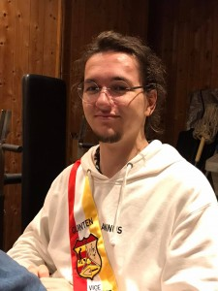

Beste Toekomstige AW-leden, Ik ben Quinten Bazijn en ik ben afkomstig uit Harelbeke (wereldstad). Naast het overnemen van Gent in de naam van West‐Vlaanderen, hou ik mij bezig met de studies van het 2de jaar Archeologie.

Mijn functie van dit jaar is deze van Vice-Voorzitter. Dit houdt vooral in dat ik voorzitter, Daan bijsta en help waar nodig binnen de vereniging. Overigens zal ik op de activiteiten te vinden zijn om een good time te hebben met iedereen.

Mijn interesse in archeologie bestaat eigenlijk al van kinds af aan. Doorheen het middelbaar veranderden mijn interesses vaak maar deze in de geschiedenis en de artefacten uit het verleden was een van de weinige die er altijd was. De keuze was dus al een lange tijd gemaakt.

Om de tijd tussen het studeren te vullen, hou ik mij vooral online bezig met muziek luisteren, gamen en social media. Maar ook afspreken met vrienden en gewoon buiten zijn doe ik zeer graag.

Federica Migliardi

**Penningmeester**

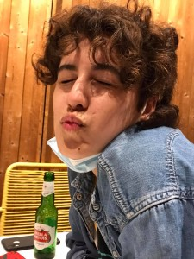

Gegroet nieuwe leden! Ik ben Fede(rica), de AW's eigen resident Italiaan en Shotjes Kween. Ik ben 20 jaar oud en studeer al 2 jaar archeologie aan de UGent.

Mijn passie voor archeologie is begonnen dankzij mijn liefde voor geschiedenis (en mijn Italiaans superioriteitsgevoel). Van daar was het maar kleine moeite om te kiezen voor de wondere wereld van artefacten en opgraven tijdens onmenselijk weer.

Als penning sta ik in voor de financien van onze werkgroep (alhoewel ik niet weet of het een goed idee is om de Italiaan het geld te geven maar bon). Ik kijk er enorm naar uit om jullie allemaal te kunnen verwelkomen in de AW.

T'stad boven alles, want de rest is toch parking. Groetjes en kusjes xoxo

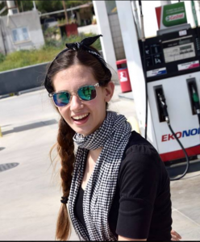

Alex Decoussemaeker

**Secretaris-Generaal**

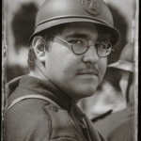

Beste medestudent(e), ik ben Alex, geboren op 11 augustus 2000. Dit wordt nu het derde jaar dat ik archeologie studeer, echter heb ik een jaartje achterstand opgelopen. Ik heb een broer, een hond en woon bij mijn ouders in De Panne (West-Vlaanderen).

Mijn hobbies zijn: judo, zeilen, re-enactment en het opstapelen van projecten (meestal gerelateerd aan re-enactment)

Mijn favoriete kleur: groen of blauw, ik ben zelf nog steeds aan het twijfelen.

Mijn favoriete stad na Gent: Brussel.

Lekkerste eten van Gent: de Bavet natuurlijk!

Verder kan ik jullie vertellen dat ik in Gent op kot zit, al vier jaar lid ben van de tofste studentenvereniging van Gent (de AW) en haast altijd aanspreekbaar ben mochten er vragen zijn.

Wannes Van Loo

**Webmaster**

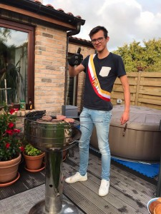

Gegroet allemaal! Mijn naam is Wannes, ik ben 20 jaar en wonende te Brakel. In tegenstelling tot iedereen van de AW heb ik met spijt in mijn hart mijn studie archeologie stopgezet en ben ik een compleet andere richting gaan studeren.

Desondanks het feit dat ik geen archeologie meer studeer, zet ik mijzelf nog steeds 110% in voor deze prachtige club. Als webmaster ben ik verantwoordelijk voor het onderhouden van deze website, de sociale media en de mailbox. Als scriptor daarentegen ben ik ook verantwoordelijk voor het 'sleufje', ons klein tijdschriftje in leven te houden. Vragen omtrent het eerste jaar archeologie en de herexamens wil ik gerust beantwoorden!

Wees dus zeker niet bang om mij te contacteren

Marcel Danau

**Reis**

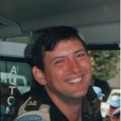

Ik ben Marcel Danau, Gentenaar. In tegenstelling tot wat de foto zou doen vermoeden, ben ik student archeologie. En neen hoor, deze foto is geen trucage (Hij is wel al 20 jaar oud). Je ziet erop wel degelijk een gepensioneerde officier van onze vaderlandse strijdkrachten. Als je je afvraagt wat de relatie kan zijn tussen een militair en archeologie, dan raad ik je aan eens een bezoek te brengen aan het archeologisch museum van onze universiteit in het Pand. Daar zul je het antwoord op die vraag vinden.

Ik ben geboren in Colonia Claudia Ara Agrippinensium op 31 juli 1953, ben gehuwd en mijn twee kinderen zijn al iets ouder dan de meeste onder jullie (32 en 30 jaar) en zijn beiden alumni van Ugent. Daarnaast ben ik dit jaar trots opa geworden van mijn kleinzoon Simon!

Ik ben 8 jaar geleden begonnen met archeologie te studeren omdat het mij interesseert en omdat men mij wijs gemaakt heeft dat studeren de beste manier is om jong te blijven. Aangezien ik de studies op mijn eigen tempo doe (GIT-systeem), ziet het er naar uit dat ik nog lang lid zal zijn van den AW. Verder probeer ik de contactpersoon zijn tussen de proffen en de AW. Hierbij neem ik deel aan de opleidingscommissie archeologie.

Je mag mij altijd gebruiken als aanspreekpunt voor alles wat de AW aangaat of zou moeten aangaan. Dus, als je vragen hebt, aarzel niet om mij aan te spreken. Misschien zie ik er streng uit (dat hoort nu eenmaal zo voor militairen), maar dat is enkel maar schijn.

Annelies Mels

**OC**

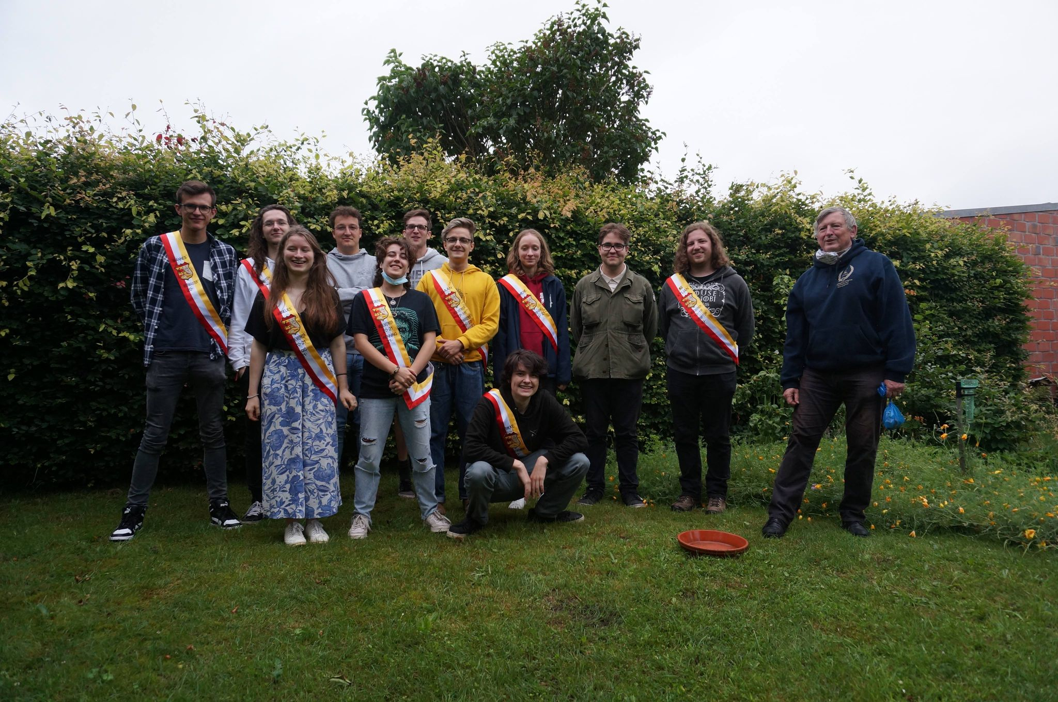

Hey hallo daaarrr!! Aangename kennismaking! *Handjes schudden*.

Ik ben Annelies en loop al ongeveer 20 jaar rond op deze aardbol. Ik kom uit de banlieu van Gent en begin dit academiejaar aan mijn tweede bachelor archeologie en zit dus ook in de AW. Dit alles omdat ik natuurlijk heel geïnteresseerd ben in het verleden. Binnen de AW heb ik de (uiterst essentiële) functie ‘OC’, wat dus betekent dat ik mag rond paraderen met een lintje (joepie), en fungeer als spreekbuis van de studenten naar de vakgroep archeologie (o.a. de proffen). Verder hou ik mij bezig met permanent in de war zijn struikelen over een grote verscheidenheid aan licht verhoogde tegels in allerhande vloeren, Chiro en natuurlijk: streven!

Het eerste semester ben ik op erasmus maar ik zie jullie ongetwijfeld in het tweede semester!

Ik heb (hopelijk net als jullie) heel veel zin in het nieuwe academiejaar! Tot dan! 😊

Brikke Jacobs

**(Trotste) Medewerker**

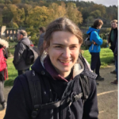

Gegroet beste lezer, zoals u ziet wil ik het kortste tekstje op de website hebben. In de archeologie ben ik vooral geïnteresseerd in de Meso-Amerikaanse culturen. Maar de beschavingen van het Oude Nabije Oosten kunnen er voor mij ook wel bij.

In mijn vrije tijd hou ik mij momenteel vooral bezig met de hoogstaande kunst van Films te bekijken. Afspreken met de dreiries kan er ook wel bij.

# How to survive in Ghent:

**De praktische plaatsen en tips**

Welkom in Gent. Een stad bruisend met cultuur, business en studentenleven. Er is zo veel te zien en te beleven. Het is geen gemakkelijke klus voor een eerstejaarsstudent op kot, laat staan voor een pendelende student, de belangrijkste plaatsen tijdens je eerste weken te ontdekken. Hierbij geven we een kleine introductie met de belangrijkste praktische plaatsen voor een student archeologie. Wat we hier niet zullen bespreken, zijn de cafés of andere dergelijke eetplaatsen die je kan bezoeken. We verwijzen je daarom graag naar de **Guido-gids**. Een kleine gids over de stad Gent waar alles, maar dan ook alles in staat, zelfs gratis drankbonnetjes bij bepaalde cafés.

2 jaar geleden is een zeer handige website ontwikkeld, namelijk ‘Soleway’. Op deze website zal men de lokalisatie van de meeste lokalen terugvinden wat betreft lessen, examens, … Via de volgende link kan men surfen via de website: <https://soleway.ugent.be/>

## Campus Boekentoren

Enkele jaren geleden werden de gebouwen van de Blandijn en de Plateau/Rozier samengevoegd tot Campus Boekentoren. Hier bevinden zich

## De Blandijn

In de gezellige lokalen en auditoria van dit complex zal je regelmatig komen, voornamelijk in auditoria 5 (Jeanne Wiemer). Wat zal opvallen is dat de stoelen gedecoreerd zijn met talrijke liefdesverklaringen, namen, krabbels en gsm-nummers. Geniet ervan, al raden we wel niet aan om te bellen naar de vele gsm-nummers die ginds zijn achtergelaten.

Daarnaast kun je op de gelijkvloers ook terecht bij de **studentencafetaria,** hier kun je de goedkoopste belegde broodjes en soep kopen. Heel interessant wanneer men als student toch graag wil besparen! Er is ook de mogelijkheid om jullie heropvulbare flessen op te vullen met zeer verfrissend water!

Vele jaren geleden begon men met de restauratie van de boekentoren. Om de toegang tot de binnentuin te creëren, werd de grootste computerzaal afgebroken waardoor er nu maar twee kleine **computerzalen** ter beschikking staan. Ze liggen naast de cafetaria. Deze zijn open tot 19h30.

Ten laatste treffen we in kelders van de Blandijn een **fietsenherstelplaats**. Daar kun je gratis je fiets herstellen. Het enige waarvoor je moet betalen, is het nieuwe materiaal. Tot daar kun je via de ondergrondse parkeergarage van de Blandijnberg geraken. Deze ligt net voor de westelijke ingang van de Blandijn.

Belangrijk! Om verwarring te vermijden bij het ontstaan van Campus Boekentoren werden de namen van de auditoria in de Blandijn gewijzigd:

## Rozier/Plateau

De Rozier 44 is een enorm labyrint waar je niet alleen de studenten van Letteren en Wijsbegeerte zult tegenkomen, maar meestal ook de studenten van Ingenieurswetenschappen en rechten die hetzelfde blok delen. Hier zal je voornamelijk zijn in het tweede semester voor jullie lessen. In dit gebouwcomplex bevindt zich ook één van de plaatsen waar je als student archeologie vaak zal zitten studeren of snuisteren, namelijk de **faculteitsbibliotheek.** Hier vind je namelijk een relatief grote hoeveelheid archeologieboeken en tijdschriften terug die je kan raadplegen, ontlenen en liefst ook terugbrengt.

Zoals we reeds vermelden is er de mogelijkheid om er te studeren. Tegen de muren heeft men verscheidene zitplaatsen voorzien, met stopcontact, wifi, .. De archeologieafdeling bevat ongeveer 20 plaatsen, dus we raden dan ook aan om daar te zitten. Het voordeel is dat je bovenaan onder het dak van het gebouw zit, dus verborgen van alle drukte.

## Boekentoren

De boekentoren is een groot gebouw dat al vrij snel opvalt als je Gent bezoekt. Op dit moment is men volop aan het verbouwen, en je kan er normaal niet binnen. Voor alle informatie omtrent wat op dit moment kan en niet kan in de boekentoren (inkijken/ontlenen/studeren) neem je best een kijkje op de website die frequent geüpdatet wordt: <http://www.boekentoren.be>

## Tweekerken

## Ufo

Het Universiteitsforum of kortweg ‘DE UFO’ bevat nuttige plaatsen voor de archeologiestudenten. Het Ufo ligt in de Sint-Pietersnieuwstraat 33. Het is dat wit, betonnen gebouw met een glazen gevel. Het bevat het grote **auditorium Leon De Meyer** waar jullie de lessen Historische Kritiek en Wijsbegeerte hebben. Mocht je daar les hebben en graag wilt opletten, dan raden wij jullie aan best om meer vooraan te zitten.

Boven de ingang voor de fietsenstallingen, op de 1e verdieping, bevinden zich de kantoren van de **Vakgroep Archeologie** en de leszaal **Henri Pirenne**. In de vakgroep zal je vooral de proffen, doctoraatstudenten en de medewerkers van de Vakgroep terugvinden.

In de Ufo treffen we bovendien de **Centrale Studentenadministratie** van Gent (<http://www.ugent.be/nl/onderwijs/administratie/csa>). Mocht je vragen hebben over je administratie moet je zeker hier langsgaan. Wil je ze online bereiken? Mail dan naar [studentenadministratie@UGent.be](mailto:studentenadministratie@UGent.be) of bel naar 09 331 00 99 (telefonisch bereikbaar tussen 9u en 12u en 13u30 en 16u30).

Beneden langs de andere kant van het Ufo bevindt zich een **Pc-lokaal**. Er zijn daar 50 pc’s ter beschikking. Om daarbinnen te treden heb je wel een **badge** nodig. Die kun je verkrijgen door naar [toegangscontrole@ugent.be](mailto:toegangscontrole@ugent.be) te mailen met daarop vermeld uw naam/voornaam en jullie UGent-identificatienummer (staat vermeld op je studentenkaart). Daarna ontvang je een e-mail met de mededeling dat jij je badge bij de Permanentiedienst kan afhalen. De permanentiedienst ligt in het home Vermeylen (Stalhof 6, zijstraat van de Overpoort).

## Studentenresto’s

Je hebt honger en je wilt iets warms eten tegen een studentenprijs? Dan kun je twee studentenresto’s in de buurt bereiken. **De Brug** naast het Ufo. Je kunt het niet missen. Ze zijn open elke werkdag vanaf 11:30 tot en met 14 uur en vanaf 18uur tot en met 21 uur. Daarnaast bestaat er ook **Kantienberg**. Naast de Artevelde heeft ook de ugent hier nu een resto om gezellig een hapje te komen eten! Deze ligt schuin tegenover home Vermeylen op Stalhof 45. Verder is er ook nog de gezellige studentenresto **St-Jansvest**, waar ze een grootschalig veggie-aanbod hebben! Je vindt deze in de straat met dezelfde naam. Vergeet je studentenkaart niet!

## Bibliotheken

We hebben hierboven al de bibliotheken van de faculteit Letteren & Wijsbegeerte, Archeologie, Geschiedenis en de Boekentoren vermeld. Daarnaast heb je natuurlijk nog de **stadsbibliotheek**. Deze ligt in een nieuw gebouw, namelijk de Krook (nabij het Woodrow Wilsonplein/’t Zuid). Het kan altijd nuttig zijn om deze collectie ook eens te raadplegen.

## Afbeeldingsresultaat voor koffiekringDe Therminal

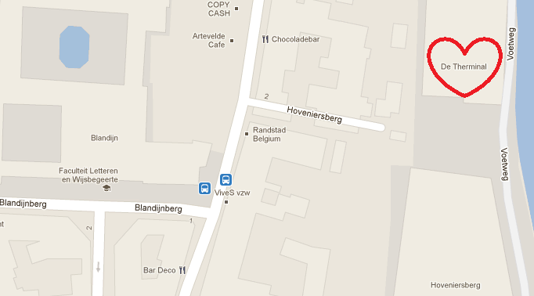De **Therminal** is een studentenhuis waar allerlei projecten en activiteiten georganiseerd worden. Het gebeurt dan ook wel eens dat de AW daar iets doet, dus vergeet deze plek niet! Daarnaast organiseert de Kunsthistorische Kring (de andere vereniging die aan archeologie is gebonden) daar ook soms activiteiten. Er ligt daar ook een klein pc lokaal en ’s middags mag je daar tafeltennissen, als de zaal tenminste vrij is. Je kunt aan de Therminal geraken door de Hoveniersberg naar beneden te wandelen.

## Praktische tips

Elke student moet naast zijn boeken, ook zijn powerpoints, artikels en cursussen online downloaden en bekijken. Je kan in alle copycenters je cursussen en papers uitprinten. Een van de goedkopere is **Copy Cash**. Deze ligt op Sint-Pietersnieuwsstraat tussen de kruispunten van Rozier (straat van de boekentoren) en de Blandijnberg (straat van Faculteit Letteren en Wijsbegeerte). De kostprijs is 3 cent per zwart-wit pagina. Het is nergens zo goedkoop, zelfs niet op de automaten van de Universiteit zelf.

Een student in Gent zonder een fiets, is een verloren ziel. Met je fiets kun je echt overal door Gent rijden. Zo zal je snel Gent kunnen verkennen en ben je in no-time terug op je kot of in het station. Koop wel een dik U-slot of een kettingslot om je fiets vast te zetten want naast de stelende studenten met amateuristische kniptangen, zijn er ook bepaalde georganiseerde fietsendieven die zelfs de fietsen van de Universiteit Gent durven stelen.

Voor wie de trein Antwerpen-Gent neemt en zijn fiets in Sint-Pietersstation zet, raden we je aan je fiets in station Gent-Dampoort te zetten. Hoewel de afstand tussen Dampoort en Blandijn langer lijkt, stelt het niets voor met de tijd die je kan winnen want de trein, zonder vertragingen (wat de helft van de tijd wel gebeurt), neemt 10 minuten in beslag om vanuit Dampoort, Gent-Sint-Pieters te bereiken, dezelfde tijd die je nodig hebt om vanuit Dampoort tot Blandijn te rijden, mits je de kortst mogelijk weg neemt.

Last but not least, een tip vooral voor de pendelende studenten. Ga zeker een keer mee op de activiteiten van de AW of de KHK! Hoe meer mensen je leert kennen, des te meer je je thuis zal voelen in Gent. Aarzel ook niet om notities of voorbeeldvragen aan collega’s te vragen

# Site in de kijker: Newgrange en de winterzonnewende

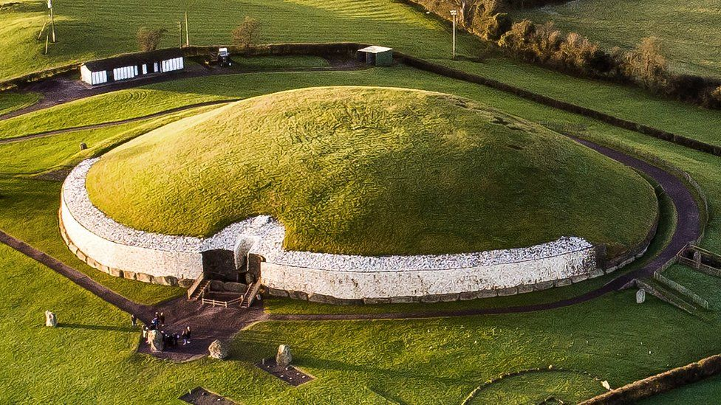

Newgrange is de meest bekende steentijdsite van Ierland. Het is een grafheuvel met ganggraf dat gedateerd wordt tussen 3200 en 3100 v.C. wat dit monument dus 500 jaar ouder maakt dan het bekendere (maar naar mijn mening minder impressionante!) Stonehenge. De maximum diameter van de grafheuvel bedraagt 85 meter en het ganggraf is zo’n 19 meter lang.

Het ganggraf leidt naar een grafkamer met een hoog gewelfd megalithisch dak en 3 zijbeuken, waarin een soort stenen kommen te vinden zijn. Helaas was veel informatie over deze site voor de opgravingen in 1962-1975 al verloren gegaan: het graf was al verstoord door schatjagers, antiquairs en eerdere (minder wetenschappelijke) verkenningen. Op basis van beperkte vondsten denk men dat in de kommen crematie resten gedeponeerd waren. In de kamer waren logischerwijze niet veel grafgiften meer te vinden, al vond men wel nog gemiste kralen en bot amuletten.

De megalieten in en rond dit gigantisch monument zijn verder heel impressionant versiert. Het gaat om allerlei abstracte patronen: zoals zigzags, cirkels en de meer bekende (foutief “celtische”) spiralen.

Hoewel de omvang van de site, het ganggraf en de (in steen gehouwen!) versiering de site al buitengewoon maken, is het toch het winterzonnewende fenomeen die alle andere aspecten overtreft.

Elk jaar in de dagen vlak voor en na de winterzonnewende (de kortste dag van het jaar) verlicht het zonlicht in de ochtend het ganggraf tot in de verste nis van de grafkamer. Vlak boven de ingang vindt men een gleuf waardoor de ochtenzon op deze dag(en) kan doorschijnen. De lichtstraal wordt verder uitgedund door de het plafond en de vloer enerzijds, en de zigzag van de megalieten in de passage anderzijds (zie figuur hieronder). Als gevolg komt dus éénmaal per jaar een zeer fijn puntlicht tot op het einde van de gang.

De precieze betekenis van dit fenomeen is niet met zekerheid gekend, maar het is uiteraard geen toeval: de neolithische bouwers moeten enig verstand gehad hebben van astronomie en de stand van de zon om dit fenomeen via de bouw (die allicht tientallen jaren duurde) waar te maken. Het is goed mogelijk dat dit iets te maken heeft met het belang van de seizoenen voor de boeren, met de aanloop naar langere dagen en beter weer na dit fenomeen. Dit zijn aspecten die voor ons de dag uiteraard minder van belang zijn.

Men mag Newgrange dan ook gerust interpreteren als meer dan een graftombe, het was allicht een plaats met allerlei religieuze, astronomische en ceremoniële belangen. Toch blijven vele aspecten van dit monument gesluierd in mysterie waardoor nieuwe interpretaties regelmatig opborrelen.

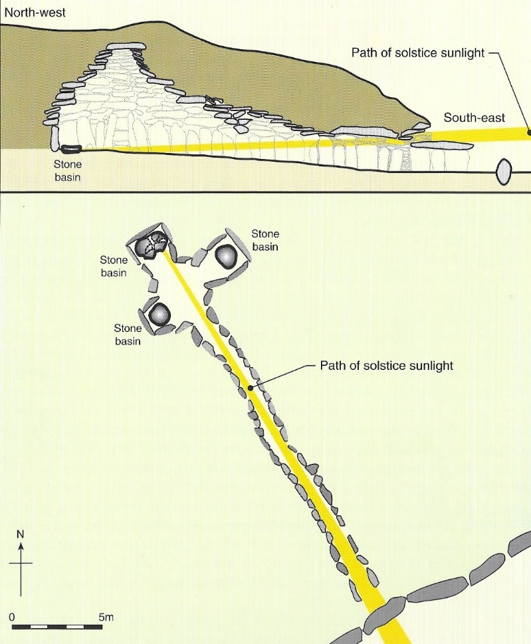Mochten jullie ooit naar Ierland op reis gaan is Newgrange dus echt een archeologische aanrader!

# Kruiswoordpuzzel

# 

# Lessen 1e Bachelor

*Voor welke vakken zul je zwoegen en zweten?! Welke drijven je naar een zenuwinzinking?! Welke lessen zijn slaapverwekkend?! Welke werken als een shot heroïne?! Welke doen je verlangen naar het veld?!*

*Lees het hier!*

**

*Verwacht niet dat dit de bijbel is naar de eerste zit. Proffen kunnen zaken aanpassen of een jaartje niet lesgeven, studentencursussen kunnen uit circulatie verdwijnen en oudere studenten kunnen overdrijven (wat soms wel een positieve stimulans kan zijn).*

## Vakken

## Historisch overzicht van de wijsbegeerte:

De lessen van Prof. Braeckman hebben meer de uitstraling van een gezellig onderonsje over filosofie dan echt lesgeven, daarmee dat na een dik halfuur de aandacht bij sommigen onvermijdelijk verslapt en minder mensen nog luisteren. De cursus is een geval apart, sommigen begrijpen alles na een keer grondig lezen. Voor anderen is het knokken om elke paragraaf te begrijpen. Maak zeker dat je het hele ding al eens gelezen hebt voor de blok want filosofie ram je niet op een dag in je hoofd. Het examen is multiple choice zonder giscorrectie.

Overzicht van de historische kritiek (prof. Jan Dumolyn):

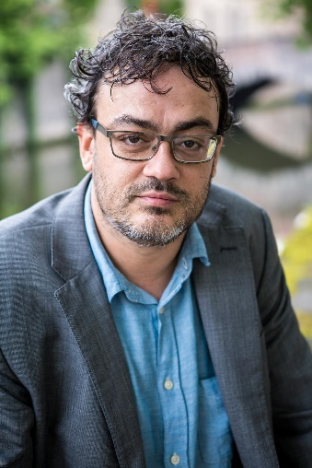Laat je bij dit vak niet afschrikken door het lage slaagpercentage in 1e zit (laat het je motiveren!). Het is helemaal niet onmogelijk om hiervoor te slagen. Sedert dit jaar is het een nieuwe professor voor dit vak, dus wij kunnen niet met 100% zekerheid zeggen hoe zijn lessen worden gegeven. Bij de voorgaande professor, Marc Boone werd het op den duur moeilijk om jezelf telkens naar de les te slepen. De filmpjes waren een oppepper en de leerstof is eigenlijk wel boeiend. Anderzijds, het grote aantal namen en theorieën worden je soms wat te veel. Op het einde van het semester krijg je de mogelijkheid om een casuslijst aan te kopen, DOE DIT ZEKER!!!! Let ook bijzonder goed op details zoals namen en data, die moeten allemaal gekend worden! Op tijd beginnen is dus de boodschap. Dit was een buisvak maar onder deze professor niet meer.

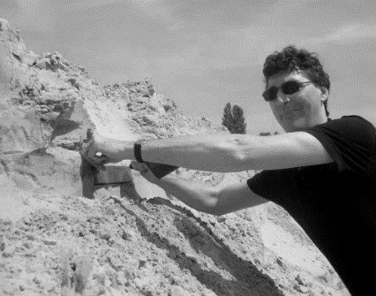Algemene inleiding in de archeologie:

Dit vak bestond voor het bachelor en master tijdperk uit veel meer onderdelen (o.a. een deel natuurwetenschappen en prospectie- en opgravingstechnieken) maar is daarna sterk uitgedund. Wat nog overblijft is een inleiding tot wat archeologie de dag van vandaag is (en voorheen was). Het examen mag als je het goed geleerd hebt geen probleem vormen. Beide partims worden gegeven door enerzijds prof. Dr Crombé (foto rechtsboven) en anderzijds door prof. Dr De Mulder (foto rechtsonder). Dit vak bevat een aantal zeer boeiende lessen.

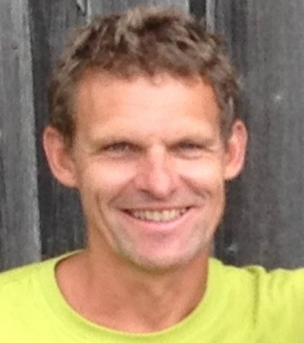Pre- en protohistorie:

Deze cursus is omvangrijk maar probeer niet te verdrinken in de vele namen van sites en details! Tracht er de essentie en de samenhang uit te halen! Bestudeer vooral goed de evoluties en overgangen, focus niet zozeer op plaatsnamen en dergelijke. Hou er rekening mee bij het studeren dat er vooral vergelijkende vragen gesteld worden en maak zeker een schema waar je de verschillende periodes en hun kenmerken naast elkaar zet. Ten slotte print je de powerpoints en de afbeeldingen uit en studeer ze goed in. Partim prehistorie wordt gegeven door een nieuwe professor, namelijk prof. Dr. De Bie en het partim protohistorie door prof. Dr. De Mulder.

## C:\Users\Andrey\AppData\Local\Microsoft\Windows\Temporary Internet Files\Content.Word\rdocter.jpgInleiding tot de Griekse en Romeinse archeologie en kunst :

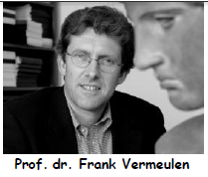Dit vak bestaat uit twee partims, een Grieks en een Romeins deel. Het Griekse deel wordt gedoceerd door prof. Dr. Docter (boven) terwijl prof. Dr. Frank Vermeulen (onder) de Romeinse archeologie op zich neemt. Het eerste deel bestaat uit een dikke bundel van alle powerpoints en uit een boek. Het tweede deel bestaat uit een cursus Romeinse archeologie. Het is evident dat je die beide aankoopt. Tevens is het aangeraden om elke keer in de lessen aanwezig te zijn. Voor het Griekse deel zijn er geen geschreven cursussen naast het boek, lesnotities zijn dus van cruciaal belang. Let op, hou ook twee kaarten bij met alle plaatsen van de sites want het examen bestaat uit enkele tekstinvulvragen, veel fotovragen en twee kaartvragen (met meerdere aan te duiden sites).

## Inleiding tot de wereldarcheologie

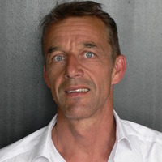Dit vak wordt gegeven door prof. Dr. Bretschneider. Hier nodigt de professor gastsprekers uit die vertellen over hun specifiek domein (vaak niet in het Nederlands). De lessen zijn elk jaar anders maar er wordt verondersteld om toch iets van elke les te onthouden. Bij dit vak komt het boek “the human past” ook aan de pas.

Visuele cultuur: kunst in historische context:

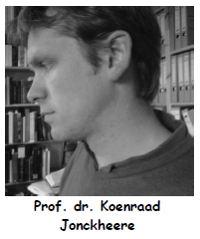In iedere les wordt aan de hand van een thema de kunstgeschiedenis bekeken vanaf de Griekse tot de moderne kunst. Prof Jonckheere legt de verschillende kunstwerken uit aan de hand van de historische, economische of politieke context, wat alles minder abstract maakt en zo ook de minder geïnteresseerde student kan boeien. Er is een cursus met de powerpoint, het is belangrijk om zoveel mogelijk notities te nemen.

## Inleiding tot de antropologie:

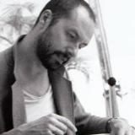Dit vak wordt gegeven door Prof. De Block. Zijn lessen zijn misschien enorm chaotisch, maar uiteindelijk valt de leerstof zeer goed mee. Dit vak kan dus beter zijn om enkel met de powerpoints en je notities te studeren. Op zijn examens werkt hij graag met foto’s, dus zorg dat je de fotos op zijn PowerPoint kan uitleggen!

## Inleiding tot de wereldgeschiedenis:

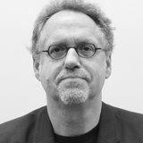Dit wordt sinds enkele jaren gegeven door prof. Dr. Eric Vanhaute. Het vak is bedoeld om meerdere kanten van de geschiedenis te belichten. Er wordt gefocust op verschillende gebieden, sectoren en problemen. Op het examen komen meestal een kaartvraag en 2 afbeeldingen (of grafieken) die je grondig moet uitleggen aan bod.

## Archeologie van het Oude Nabije Oosten:

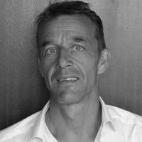Dit wordt sinds enkele jaren gegeven door prof. Dr. Bretschneider. Bereid jezelf voor op interactieve lessen! Daarbij horen de powerpoints en de syllabus die je krijgt van prof. Bretschneider via oasis. Notities nemen tijdens de lessen is handig als hij iets heel uitvoerig beschrijft waarover hij iets zou kunnen vragen op het examen bijvoorbeeld. De syllabus en powerpoints zijn echter heel volledig. Als je beslist geen notities te nemen, is goed opletten een echte aanrader, want prof. Bretschneider laat vaak vallen wat hij belangrijk vindt. Probeer zeker ook tijdens de laatste les aanwezig te zijn! De examenleerstof wordt uitvoerig besproken.

## Archeologie van de historische periodes:

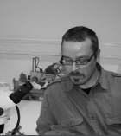Dit vak bestaat uit twee partims; namelijk Middeleeuwen en Provinciaal Romeins. Beide zullen gegeven worden door prof. Dr. Wim De Clercq en het is een aanrader om zijn lessen te volgen, aangezien de leerstof bestaat uit de powerpoints en je eigen nota’s en twee boeken. Als je deftig je notities en afbeeldingen op de powerpoints studeert en zeker op voorhand de voorbeeldvragen over de boeken oplost, moet het examen geen probleem zijn.

## Koen Deforce - archaeobotanist, palaeoecologist - Flanders Heritage and Royal Belgian Institute of Natural Sciences | LinkedInInleiding tot de natuurwetenschappen in de archeologie:

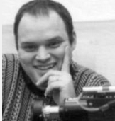Dit is een vak met een goed en duidelijk leerboek. Het is opgebouwd uit twee onderdelen : ecologische archeologie, dat gegeven wordt door prof. Dr. Deforce (boven) en archeometrie, wat wordt gegeven door prof. Dr. Vandenabeele (onder). De lessen van prof. Dr. Vandenabeele zijn interactief, waardoor je zeker aandachtig bij de les blijft (wat ook nodig is). Voor het andere gedeelte is dit veel minder het geval, wat niet weglaat dat het een zeer interessant vak is!

## Prospectie- en opgravingstechnieken:

Een theoretisch vak, gegeven door prof. Dr. Vermeulen en prof. Dr. Crombé, over wat in de praktijk op het archeologisch terrein gedaan moet worden.Sommige zaken die verteld worden lijken zeer evident terwijl andere technieken en methodes juist heel abstract worden door de eenzijdige theoretische uitleg. Het examen bestaat uit open vragen waarbij er veel te schrijven valt! Bereid de pols alvast voor!

## Academische vaardigheden I:

Dit vak wordt gegeven door prof. Dr. Docter. En Het heeft als doel de studenten (ja, jullie!) vertrouwd te maken met bronnenonderzoek en het schrijven van papers. Deze skills zijn belangrijk om de academische jungle te kunnen overleven. Hopelijk, leidt dit vak en zijn opvolgers uiteindelijk tot het afleggen van een goede bachelorproef! Veel succes!

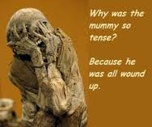

Ondanks het vak Academische vaardigheden, zit archeologische humor nog niet op academisch niveau!

# Lessenroosters

Semester 1

**Maandag**  
16:00 – 19:00 🡪 Wijsbegeerte (UFO)

**Dinsdag**  
8:30 -11:30 🡪 Pre- en Protohistorie (Rommelaere audit 4)  
16:00 – 19:00 🡪 Inleiding tot de wereldarcheologie (Rozier/plateau audit I)

**Donderdag**  
16:00 – 19:00 🡪 Algemene inleiding tot de archeologie (Tweekerken audit Denduyver)

**Vrijdag**  
8:30 – 11:30 🡪 Historische Kritiek (UFO)  
14:30 – 17:30 🡪 Inleiding tot de Griekse en Romeinse archeologie en kunst (Blandijn audit 3)

Semester 2

**Maandag**  
10:00 – 13:00 🡪 Wereldgeschiedenis (Blandijn audit 5)  
13:00 – 16:00 🡪 Archeologie van het Nabije Oosten (Rozier/plateau audit B)  
16:00 – 19:00 🡪 Archeologie van de Historische periodes (Rozier/plateau audit O)

**Dinsdag**  
10:00 – 13:00 🡪 Inleiding tot de opgravings- en prospectietechnieken (Rozie/plateau audit B)

**Woensdag**  
8:30 – 11:30 🡪 Inleiding tot de antropologie (Blandijn audit 5)  
11:30 – 14:30 🡪 Visuele Cultuur (Blandijn audit 5)

**Donderdag**  
10:00 – 13:00 🡪 Algemene inleiding tot de natuurwetenschappen in de archeologie (Rozier/plateau audit B)

**Vrijdag**  
11:30 -13:00 🡪 Algemene inleiding tot de natturwetenschappen in de archeologie (Tweekerken audit van Vaerenbergh)  
13:00 – 16:00 🡪 Academische vaardigheden 1 (Rozier/plateau audit C)

# Humor uit de onderste sleuf

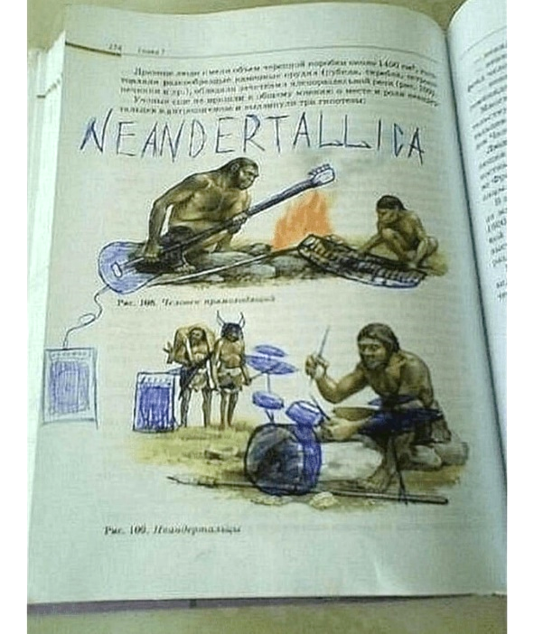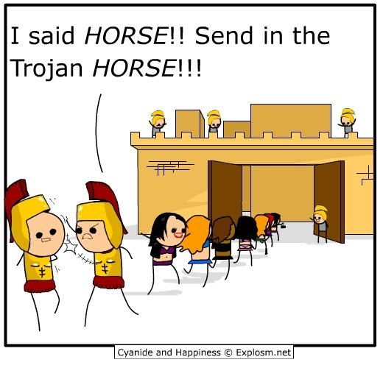

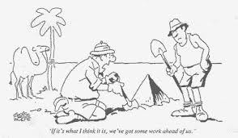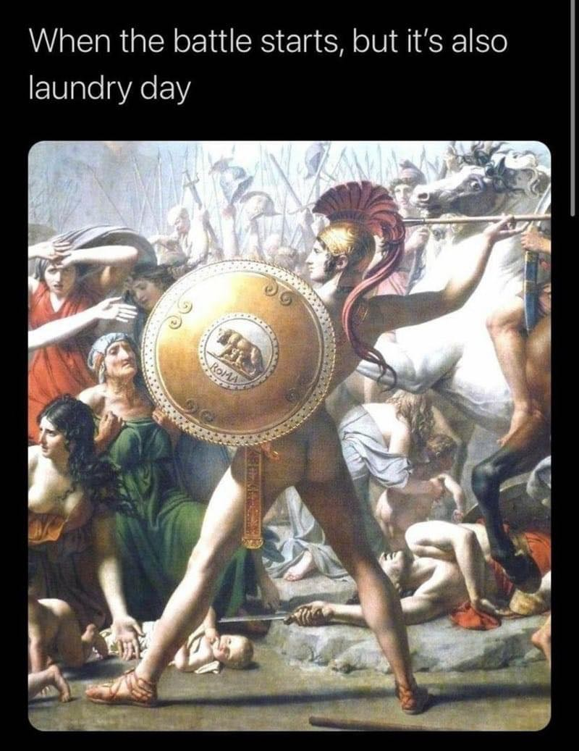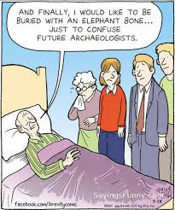

# GEZOCHT: ENTHOUSIASTELINGEN

De AW herbergt veel toffe mensen. Echter, vroeg of laat moeten sommigen de AW verlaten. Met name voor de masterstudenten, komt het definitieve einde nabij.

Zo moet de AW na dit jaar ook afscheid nemen van enkele kernleden. Bij deze wensen wij hen alvast een goed verder verloop van hun carrière toe. Maar 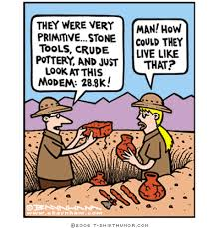dat enkelen de AW verlaten, betekent ook dat we met de AW op zoek zijn naar geëngageerde studenten met een stevige portie aan interesse in archeologie om de traditie voort te zetten.

Wil je er graag bij? Hou dan zeker de Facebook-pagina in de gaten voor de datums van de vergaderingen! En laat dan maar weten als je er graag bij wilt zijn of spreek een AW-kernlid aan!



# https://scontent-fra3-1.xx.fbcdn.net/v/t1.0-9/13177511_1882745001952440_4155722140222339505_n.jpg?oh=cdcfaaee3da264ed8a08b91d6f48f374&oe=5877712B**Wist je dat?**

…wij eindelijk lintjes hebben?   
…deze niet verplicht zijn? Je kan kiezen of je een lintje wilt of niet, iedereen heeft dezelfde lintjes en we maken geen onderscheid tussen de functie

…. Er elke 3 à 4 weken een vergadering is met drank, hapjes en gezelligheid?

…wij op het einde van elk jaar een spetterend barbecue houden, waarbij alle zorgen van het overleefde jaar worden vergeten!

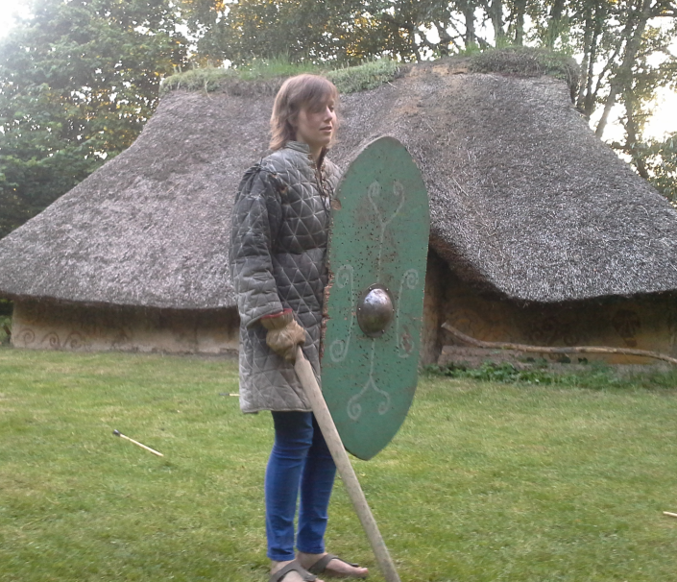…wij daar tevens ons opgebouwde stress die gedurende academiejaar is opgebouwd, op elkaar uitwerken:

... IEDEREEN bij de AW welkom is, zonder verplichte drankrituelen of cantussen?

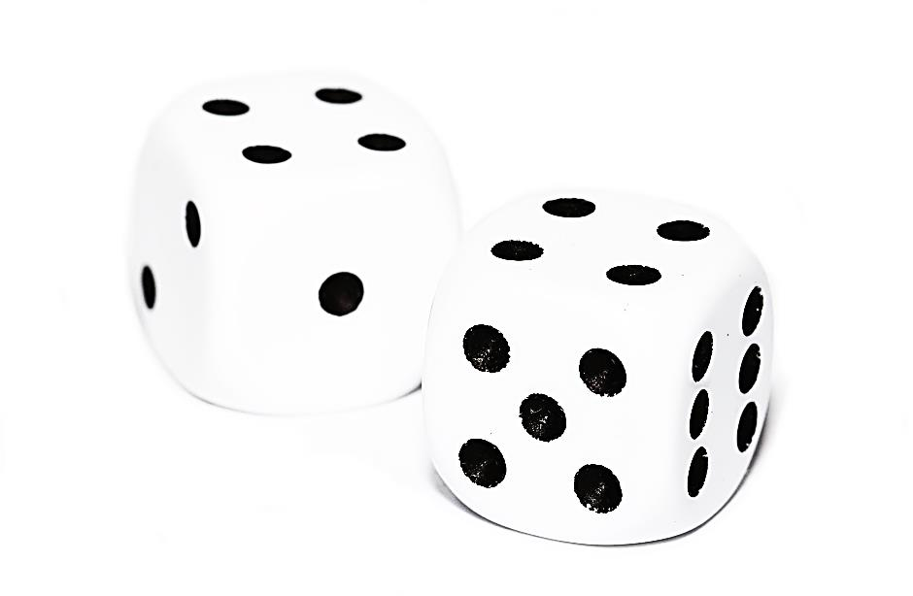….er een grafheuvel/Ardennenuitstap is in het eerste semester? Passend binnen het kader ‘Protohistorie van Noordwest-Europa’ gaat de AW op stap. Hou deze datum dan ook zeker vrij en hou onze mededelingen in de gaten (website <http://aw-ugent.be> en de facebookpagina) zodanig dat jullie je direct kunnen aanmelden wanneer de inschrijvingen starten. Meer informatie volgt!

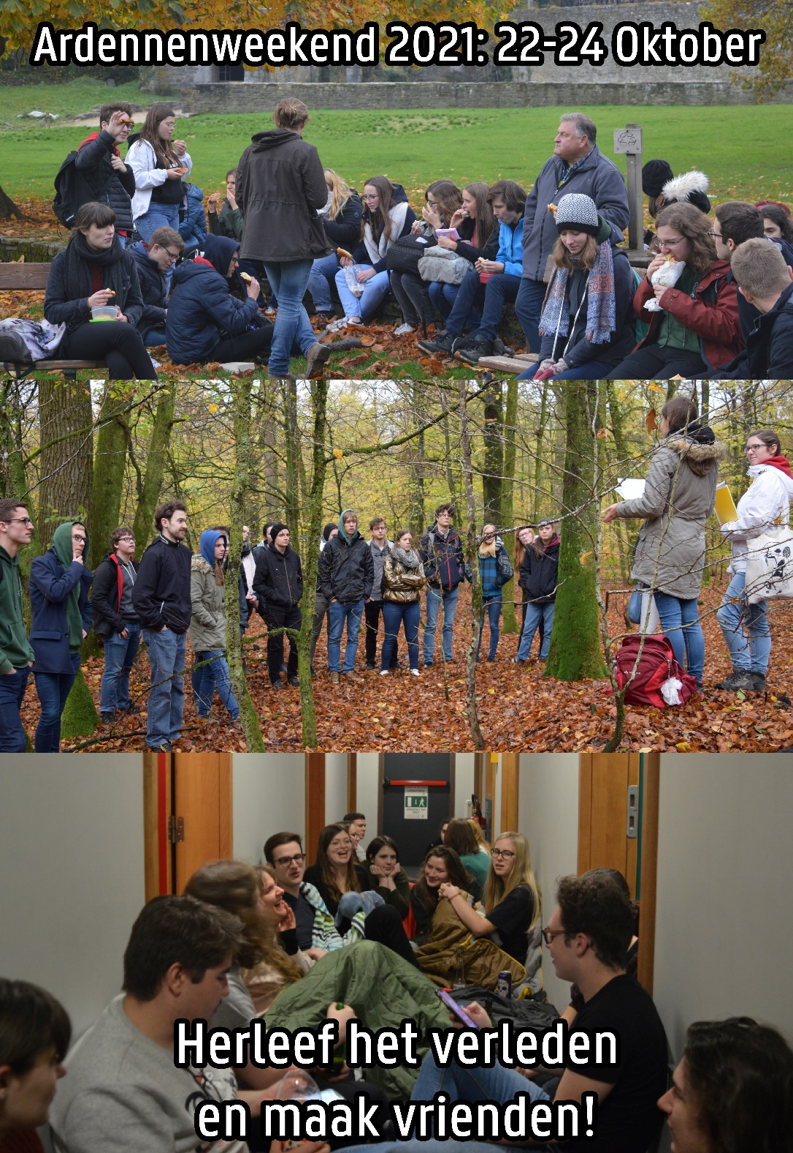

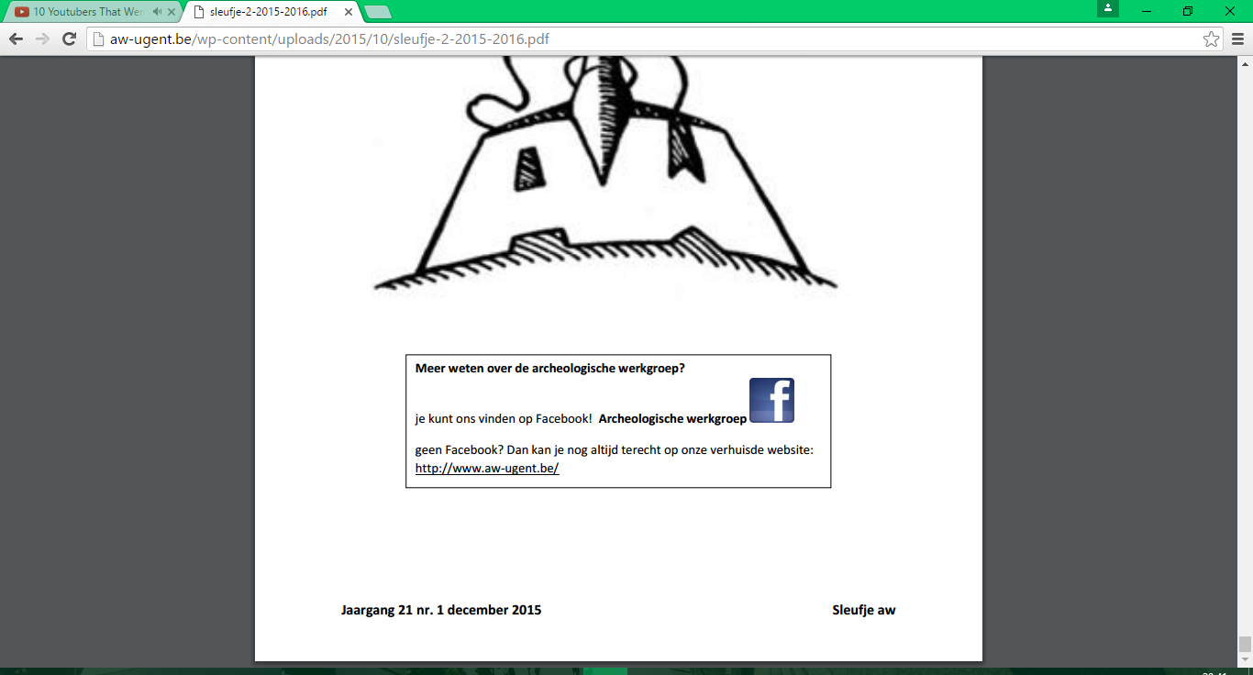Schrijf de datum neer! Volg ons op facebook of check regelmatig de website! Je kan natuurlijk ook altijd iemand aanspreken van de AW! We wensen jullie veel succes met de opleiding archeologie!